Тема нашего занятия: Первоцветы «Крокусы».
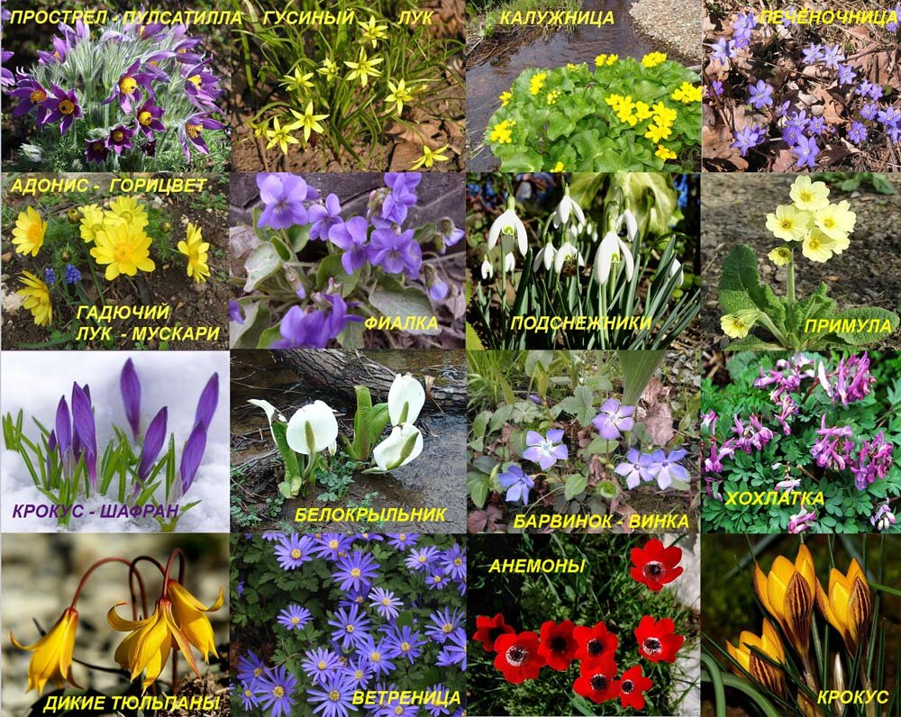
Весеннее солнышко всё сильнее припекает, земля прогревается и появляются первые цветы – подснежники или первоцветы.

Посмотрите какое разнообразие цвета и формы!
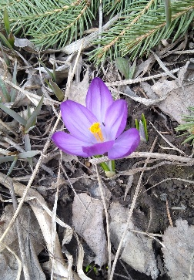
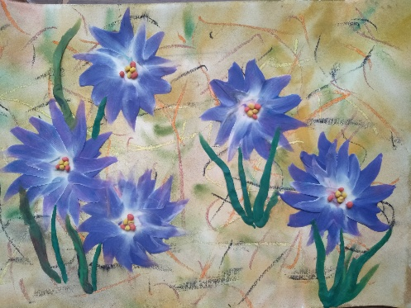
Я вам хочу предложить выполнить картину «Крокусы». Работа рассчитана на возраст 4-7 лет, когда ребенок самостоятельно может выполнить все задания , но если вы будете работать вместе с малышом, давая определённые задания, то малыши 2-3 лет тоже могут принять активное участие в создании этой работы.
Работу можно выполнять в два этапа:
1 этап - рисуем фон, выполняется в смешанной технике, где мы будем использовать акварель и масляную пастель или восковые мелки.
2 этап – пластилинография (рисунок цветов крокусов будем выполнять пластилином, очень хорошо использовать восковой пластилин, он очень мягкий и хорошо размазывается).
Нам с вами понадобятся такие материалы:
- лист плотной бумаги (ватман или бумага для акварели) формата А4;
- масляная пастель или восковые мелки жёлтого, коричневого, оранжевого, черного цветов;
- акварельные краски, цвета: охра, коричневый, зелёный, черный;
- широкая мягкая кисть ( коза, пони, белка, синтетика);
- баночка с водой;
- губка для смачивания бумаги;
- тряпочка для кистей;
- пластилин (лучше восковой) фиолетового, белого, жёлтого, оранжевого и зелёного цветов.
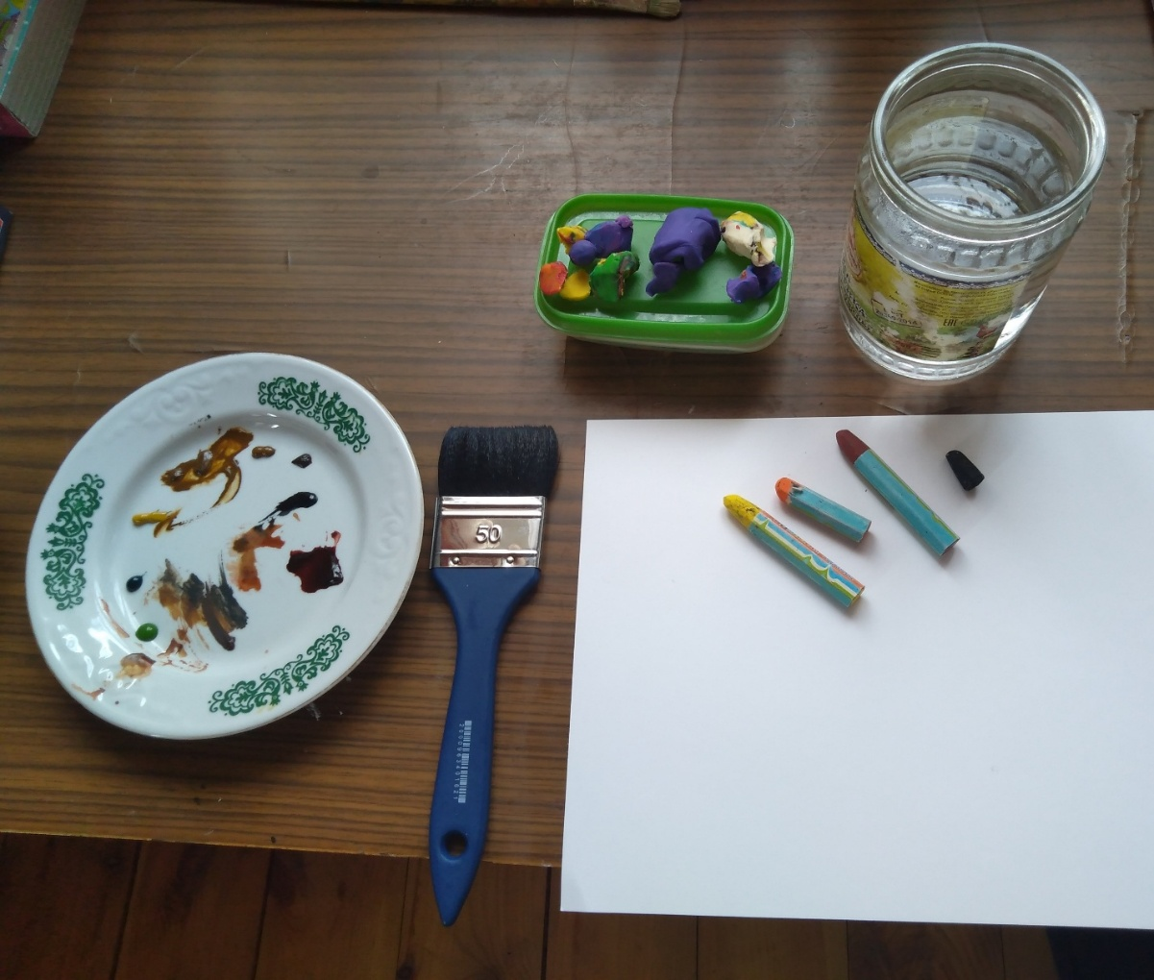
Выполняя эту работу, ребёнок осваивает технику заливки акварельными красками, учится основам композиции, ритмично располагая цветовые пятна (цветы) на листе, в процессе рисования и работы с пластилином развивается мелкая моторика, творческое мышление.

И так, приступаем к работе. Первый этап – подготовка фона.
На плотной бумаге белого цвета формата А4 наносим произвольные штрихи масляной пастелью ( с этим заданием с удовольствием справляются и малыши)
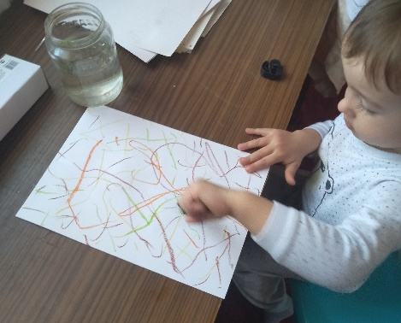
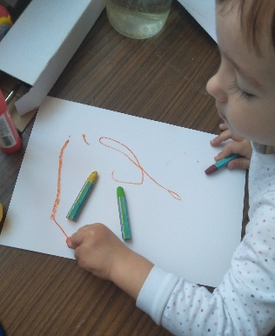
Затем нам необходимо смочить лист бумаги водой, для того, чтобы акварельная краска могла красиво растекаться по бумаге. Это можно сделать губкой или широкой мягкой кистью.
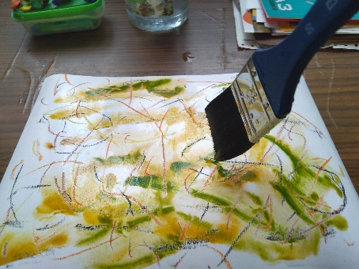
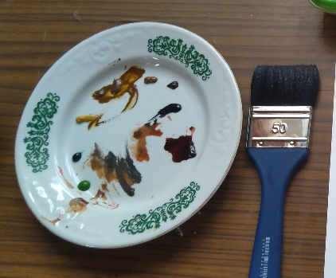
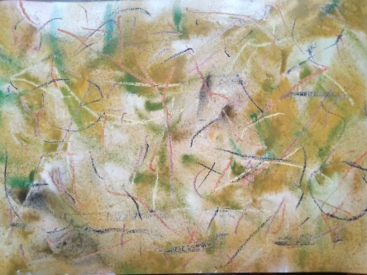
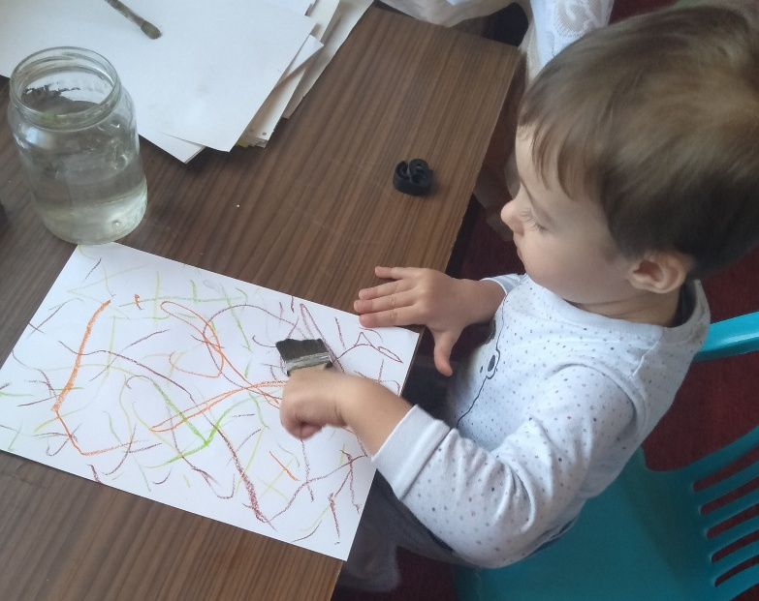
Кода бумагу обильно смочили водой, можно наносить краску. Мы с вами выбрали охру, коричневый, зелёный и черный цвета.
Краска, которую мы наносим на бумагу не должна быть густой и яркой, бумага должна просвечивать из под краски.
Фон готов, ему необходимо полностью высохнуть. Первый этап работы завершен.
Приступаем ко второму этапу – созданию цветов крокусов ( пластилинография).
Пластилинография – это рисование пластилином, размазывая, растягивая его по поверхности.
Для того, чтобы наметить где будут располагаться цветы, надо скатать небольшие шарики из белого пластилина (серединки цветов) и прикрепить на расстоянии друг от друга к листу. Не забываем, что будут ещё лепестки!
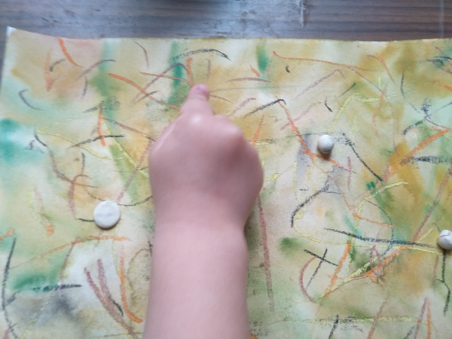
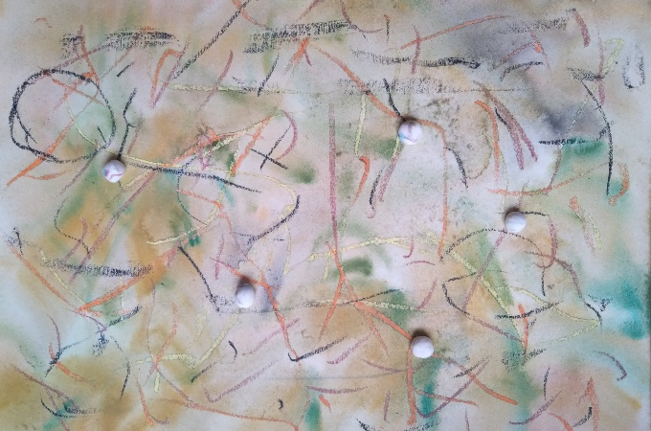
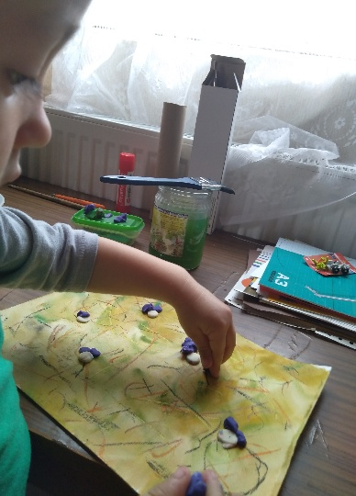
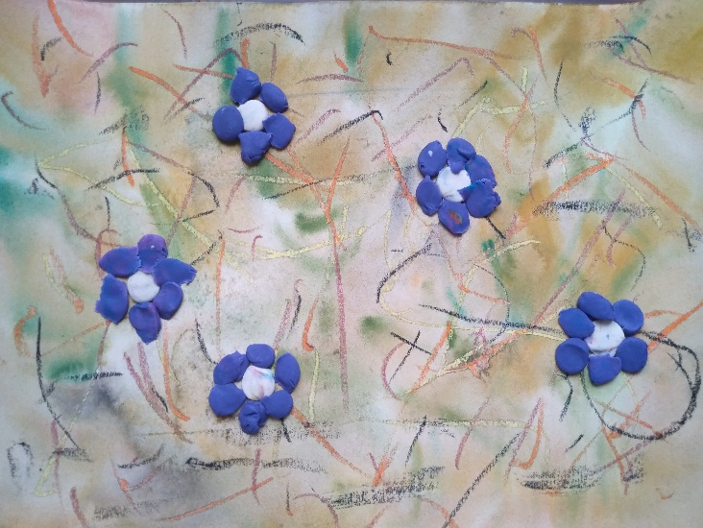
Теперь берём фиолетовый пластилин и, отщипывая небольшие кусочки прикрепляем их вокруг белых серединок.
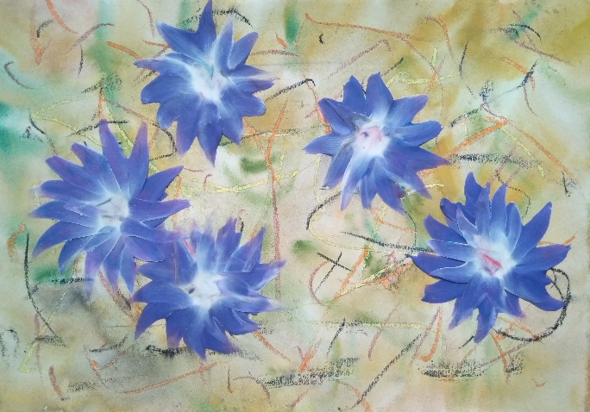
Дальше надо растянуть лепестки в разные стороны, начиная от белой серединки. Пластилин смешивается и получается растяжка от белого к фиолетовому цветам.
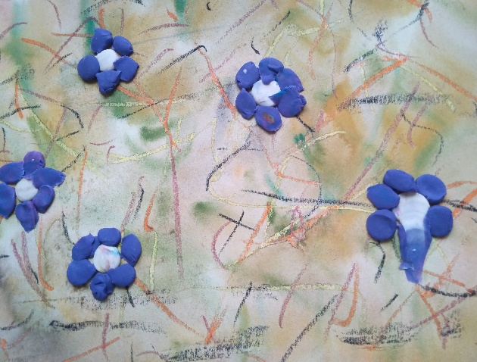
Из жёлтого и оранжевого пластилина скатываем маленькие шарики – тычинки. Если оранжевого цвета в наборе нет, его можно получить, смешав жёлтый с красным цветом.

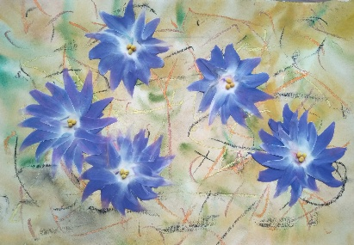
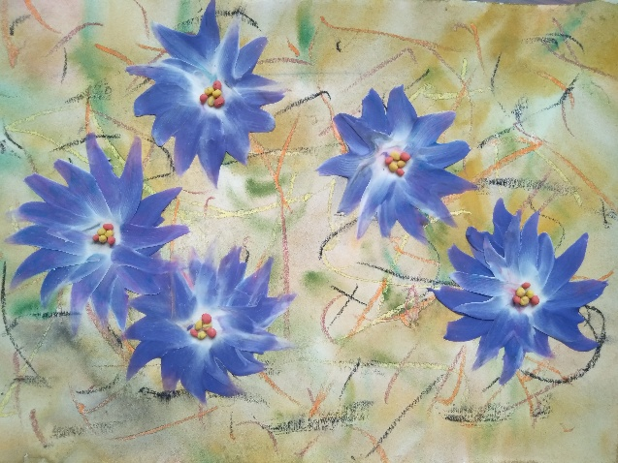
Осталось скатать из зелёного пластилина стебельки и прикрепить, прижимая их к фону и вытянуть из небольших колбасок зелёного цвета, листочки.
Работа завершена!
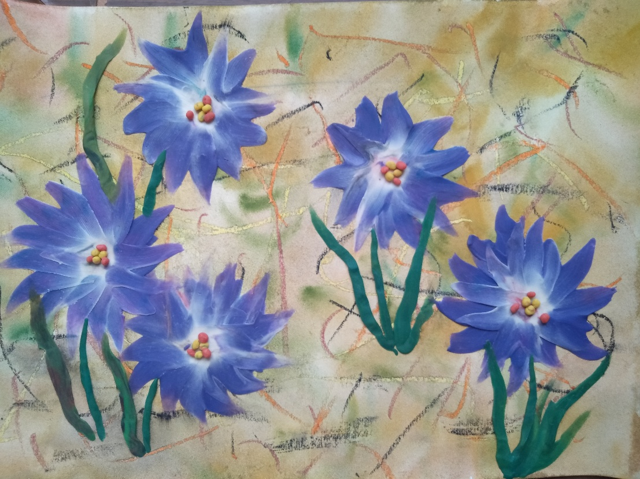

Вот и у нас распустились крокусы! Творческих вам успехов и не скучайте дома!

